Photo | Nom du fichier | Légende de la photo
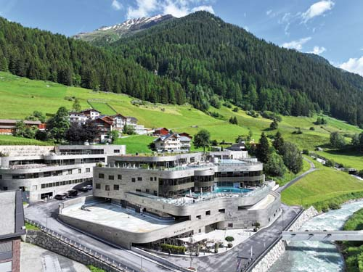 | RichardBrink_Silvretta_01 | Un nouveau centre thermal a été bâti en plein cœur des Alpes autrichiennes entre 2019 et 2022. Véritable paradis du bien-être, Silvretta Therme Ischgl s’est imposé des exigences maximales en matière de durabilité et d’efficacité énergétique.  Photo : Richard Brink GmbH & Co. KG
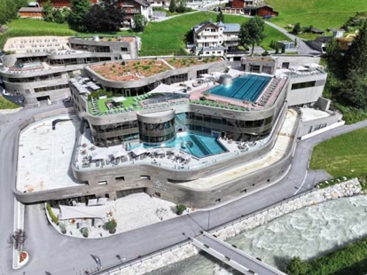 | RichardBrink_Silvretta_02 | Le nouveau complexe thermal offre un vaste programme d’activités sur plusieurs niveaux. À l’état solide, liquide ou gazeux, l’eau est le fil conducteur du concept général.  Photo : Richard Brink GmbH & Co. KG
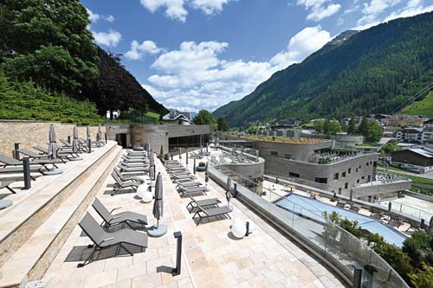 | RichardBrink_Silvretta_03 | De vastes terrasses avec piscines en plein air et chaises longues permettent aux clients de savourer une vue incomparable sur les montagnes.  Photo : Richard Brink GmbH & Co. KG
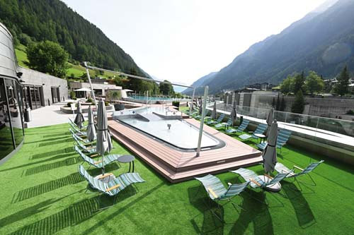 | RichardBrink_Silvretta_04 | En raison de leur emplacement et de leurs dimensions, les extérieurs sont exposés aux saisons et à leurs différentes conditions météorologiques allant du soleil à la neige en passant par la pluie.  Photo : Richard Brink GmbH & Co. KG
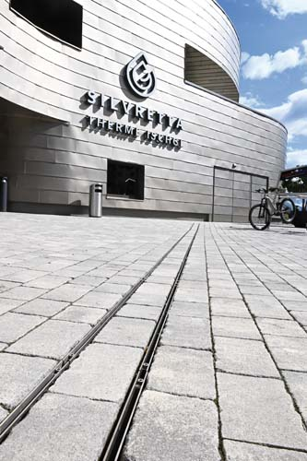 | RichardBrink_Silvretta_05 | Le centre avait impérativement besoin d’un système efficace de gestion des eaux pluviales. Devant l’entrée du nouveau bâtiment, celui-ci fait appel à des caniveaux à double fente « Gemini Magna » de la société Richard Brink.  Photo : Richard Brink GmbH & Co. KG
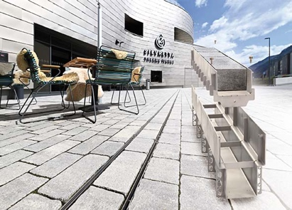 | RichardBrink_Silvretta_06 | En tout, 22 m de caniveaux pour charges lourdes ont été posés. Ils doivent leur apparence minimaliste à un insert à paver qui leur permet de disparaître dans l’ensemble tout en garantissant une robustesse maximale.  Photo : Richard Brink GmbH & Co. KG
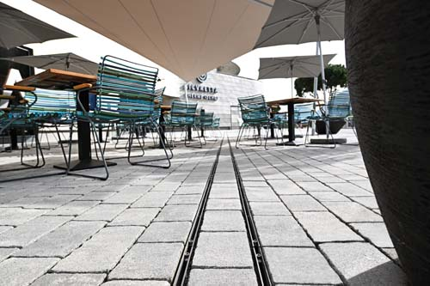 | RichardBrink_Silvretta_07 | Les inserts à paver reprennent le même matériau que les alentours et créent des surfaces parfaitement uniformes, les transitions étant presque invisibles.  Photo : Richard Brink GmbH & Co. KG
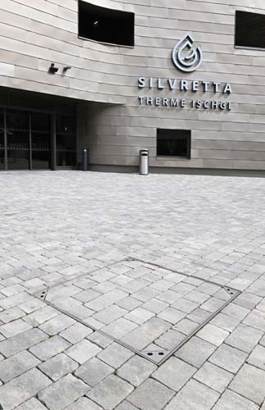 | RichardBrink_Silvretta_08 | Les regards devant l’entrée ont été coiffés de couvercles « Solid » du spécialiste des articles métalliques.  Photo : Richard Brink GmbH & Co. KG
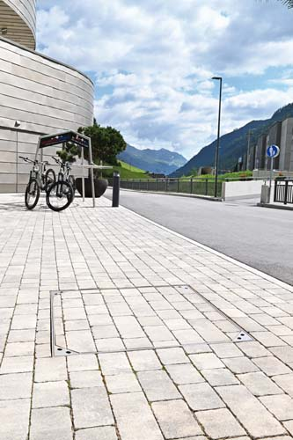 | RichardBrink_Silvretta_09 | Les couvercles de regards ont été livrés en version accessible aux camions. Ils se composent d’un insert à paver.  Photo : Richard Brink GmbH & Co. KG
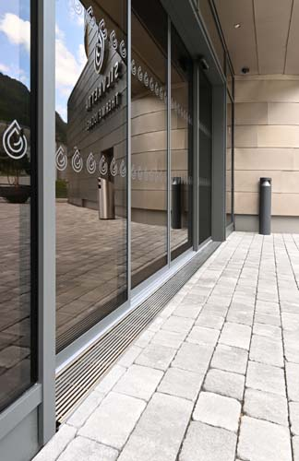 | RichardBrink_Silvretta_10 | Au niveau des seuils, des caniveaux de drainage « Hydra » garantissent la collecte et l’évacuation contrôlée des eaux de pluie.  Photo : Richard Brink GmbH & Co. KG
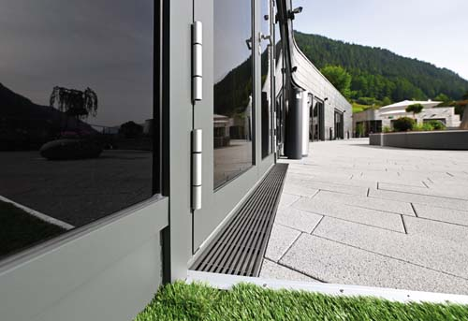 | RichardBrink_Silvretta_11 | Les caniveaux de drainage réglables en hauteur ont permis aux ouvriers chargés des travaux de les adapter de manière simple et rapide aux conditions sur place.  Photo : Richard Brink GmbH & Co. KG
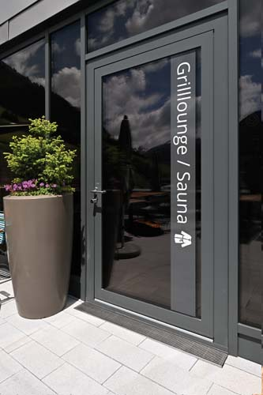 | RichardBrink_Silvretta_12 | Certains caniveaux « Hydra » ont été fabriqués sur mesure afin d’offrir une solution parfaitement adaptée à chaque seuil. D’où aussi un gain de temps considérable lors du montage.  Photo : Richard Brink GmbH & Co. KG
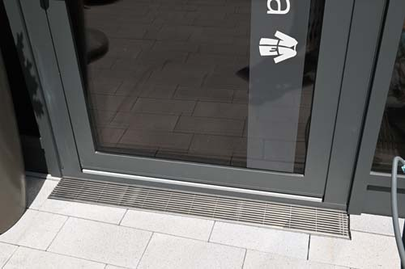 | RichardBrink_Silvretta_13 | Des grilles en inox à tiges longitudinales de 7 x 7 mm recouvrent les caniveaux de drainage.  Photo : Richard Brink GmbH & Co. KG
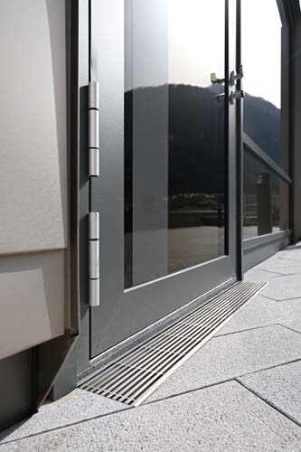 | RichardBrink_Silvretta_14 | Les grilles s’intègrent esthétiquement dans l’ensemble et forment une transition élégante entre la façade et le pavage, tout en étant agréables à pratiquer pieds nus.  Photo : Richard Brink GmbH & Co. KG
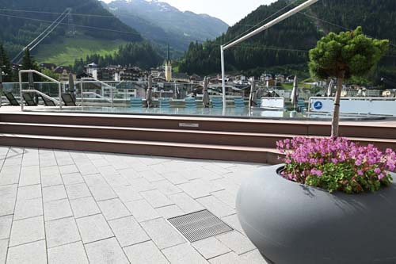 | RichardBrink_Silvretta_15 | Pour l’évacuation ponctuelle des eaux, 47 bouches supplémentaires de la société Richard Brink ont été installées à l’extérieur.  Photo : Richard Brink GmbH & Co. KG
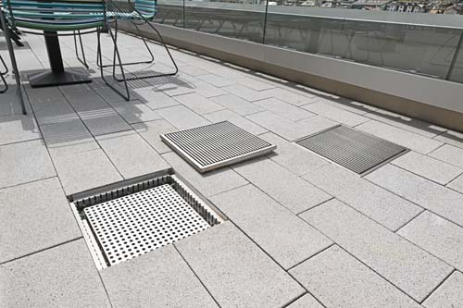 | RichardBrink_Silvretta_16 | Les bouches d’évacuation sont également coiffées de grilles inox à tiges longitudinales.  Photo : Richard Brink GmbH & Co. KG
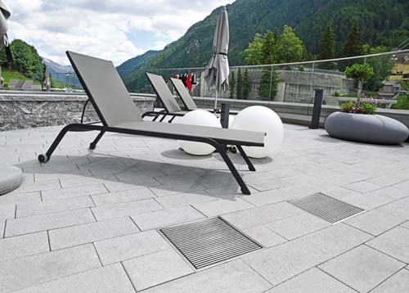 | RichardBrink_Silvretta_17 | Ces articles ont été fabriqués de manière à reproduire exactement la trame des dalles sur les terrasses pour un aspect général élégamment uniforme.  Photo : Richard Brink GmbH & Co. KG

